Język niemiecki KLASA 4
DATA | TEMAT LEKCJI  Z LICZBĄ GODZIN NA JEGO REALIZACJĘ | ZADANIA Z PODRĘCZNIKA | ZADANIE Z ĆWICZEŃ  ( JEŚLI POSIADAJĄ) | SPOSÓB REALIZACJI TEMATU (Z KOMENTARZEM, INSTRUKCJĄ CO NALEŻY ZROBIĆ, LINKI, ITP.) | „ NACOBEZU” CZYLI OCZEKIWANE EFEKTY
06.05.2020 | W Niemczech mówi się po niemiecku (a)  (1h) | - | - | Notatkę z lekcji, wraz z zadaniem domowym proszę przesłać do oceny. Termin nadesłania prac: do 13.05.2020  Lektion  Thema: In Deutschland spricht man Deutsch (a)  (W Niemczech mówi się po niemiecku (a))  Sprichst du Deutsch?  (Mówisz po niemiecku?)  Ja, ich spreche Deutsch.  (Tak, mówię po niemiecku.)  Was sprichst du?  („W jakim języku mówisz”?)  Ich spreche Polnisch, Deutsch und Englisch.  (Mówię po polsku, niemiecku i angielsku.)  Was spricht man in Spanien?  (Jakim językiem mówi się w Hiszpanii?)  In Spanien spricht man Spanisch.  (W Hiszpanii mówi się po hiszpańsku.)  Hausaufgabe  1.Dopasuj język do danego kraju.  Land (kraj): Sprache (język):  Polen- Türkisch  Deutschland- Spanisch  England- Griechisch  Ősterreich- Deutsch  Schweiz- Franzősisch  Italien- Englisch  Spanien- Deutsch  Frankreich- Deutsch  Türkei- Polnisch  Portugal- Portugiesisch  Griechenland- Italienisch  Ungarn- Ungarisch  2. Przetłumacz.  1. Wie heißt du?-  Ich heiße ……  2. Woher kommst du?-  Ich komme aus Polen. –  3. Kommst du aus Deutschland?-  Nein, ich komme nicht aus Deutschland.-  4. Sprichst du Italienisch?-  - Ich spreche kein Italienisch.-  5. Was sprichst du?  Ich spreche Polnisch, Deutsch und Englisch. | Potrafię powiedzieć jakimi językami mówię i zapytać w jakim języku ktoś mówi.
13.05.2020 | W Niemczech mówi się po niemiecku (b)  (1h) | - | Ćwiczenia  str. 60 zad. 6  str. 61 zad. 8 i 9 | Lektion  Thema: In Deutschland spricht man Deutsch (b)  (W Niemczech mówi się po niemiecku (b))  sprechen- mówić !!! e-i (2 i 3 os. l.poj.)  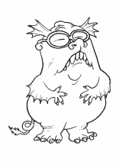  - ich spreche EGO 1. wir sprechen  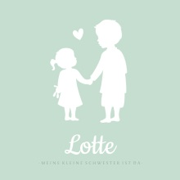  - du sprichst 2. ihr sprecht  SIOSTRA TADEUSZ  TADEUSZ    - er/sie/es spricht 3. sie/ Sie sprechen  TADEUSZ  Hausaufgabe  Ćwiczenia  str. 60 zad. 6  str. 61 zad. 8 i 9
20.05. | On, ona nazywa się/ mieszka w/ pochodzi z …  (1h) | - | - | Lektion  Thema: Er, sie heißt/ wohnt in/ kommt aus …  (On, ona nazywa się/ mieszka w/ pochodzi z …)  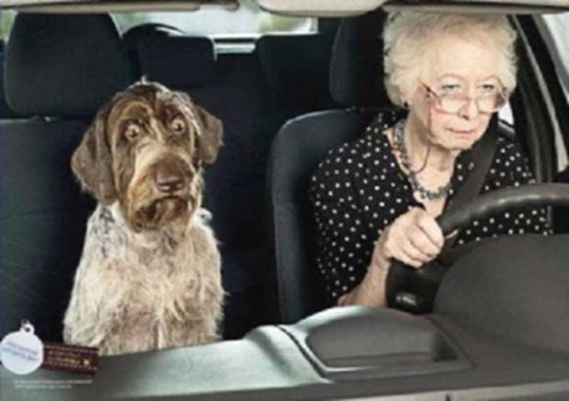  Das ist Frau Koch.  Sie kommt aus Ősterreich.  Sie wohnt in Wien.  Sie ist 77 Jahre alt.  Sie mag schnelles Autofahren.  Sie hat einen Hund.  Er heißt Rambo.  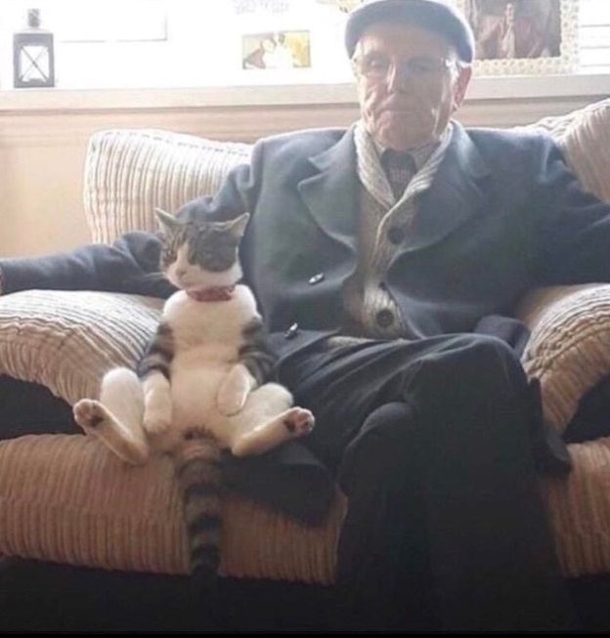  Das ist Herr Blume.  Er kommt aus Deutschland.  Er wohnt in Berlin.  Er ist 85 Jahre alt.  Er mag Tiere.  Er hat eine Katze.  Sie heißt Goldi.  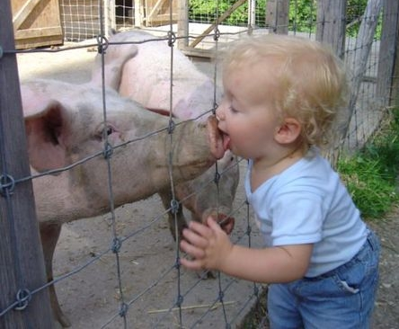  Hausaufgabe  Przetłumacz  Das ist mein Bruder.  Er heißt Marek.  Er ist 2 Jahre alt.  Er mag Tiere.

